深圳大学期末考试试卷
_____________ ________
…

学院 专业 姓名 学号 座号
( 密 封 线 内 不 答 题 )
……………………………………………………密………………………………………………封………………………………………线……………………………………线………………………………………

开/闭卷 | 开卷 |  | A/B卷 |  |  |  |  | A
课程编号 | 1602080001 | 课序号 |  | 01/02 | 课程名称 | 硬件描述语言与逻辑综合 | 学分 | 3

命题人(签字) 刘春平 审题人(签字) 年 月 日
题号 | 一 | 二 | 三 | 四 | 五 | 六 | 七 | 八 | 九 | 十 | 基本题总分 | 附加题
得分
评卷人

题目：频率可变的任意波形发生器的设计与实现
总体设计方案及其原理说明：
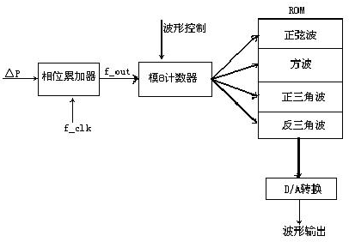
FPGA
图 1-1 系统总体设计方案
DDS是一种把数字信号通过数/模转换器转换成模拟信号的合成技术。它由相位累加器、相幅转换函数表、D/A转换器以及内部时序控制产生器等电路组成。

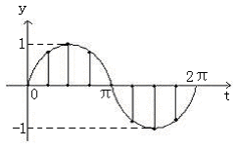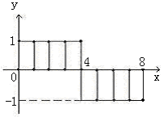
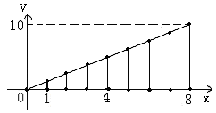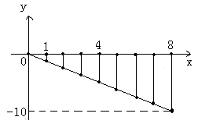
图1-2 四种波形单周期的取样示意图
参考频率f_clk为整个合成器的工作频率,输入的频率字保存在频率寄存器中,经Ｎ位相位累加器,累加一次,相位步进增加,经过内部ROM波形表得到相应的幅度值,经过D/A转换和低通滤波器得到合成的波形。△P为频率字,即相位增量;参考频率为ｆ_clk;相位累加器的长度为Ｎ位,输出频率ｆ_out为：
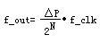
F_out——输出信号的频率；
N————相位累加器的位数；
△P———频率控制字（步长）；
F_clk——基准时钟频率。

段地址 基地址 D7 D6 D5 D4 D3 D2 D1 D0
00 000
00 001
00 010
00 011 自定义的正弦波初值
00 100
00 101
00 110
00 111
01 000
01 001
01 010
01 011 自定义的方波初值
01 100
01 101
01 110
01 111
10 000
10 001
10 010
10 011 自定义的正三角波初值
10 100
10 101
10 110
10 111
11 000
11 001
11 010
11 011 自定义的反三角波初值
11 100
11 101
11 110
11 111
图1-3 函数查找表的设计
要求：
1、设计频率可变任意波形发生器，产生正弦、方波、三角波、反三角四种周期波形，同时可以改变频率。
2、写出相应的测试程序，用Modelsim调试，得到相应的仿真结果。
3、下载到DE10板，用示波器观察和测试波形。
4、提交设计报告，内容主要包括设计思路及方案、源程序、仿真结果、下载波形、实验总结和分析、心得体会等。

